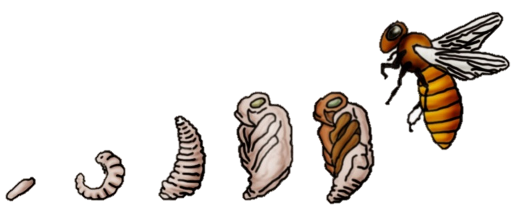
AG Schulimkerei Realschule Gaggenau

Anmeldeformular

Liebe Eltern,
Ihre Tochter / Ihr Sohn möchte an der AG Schulimkerei der Realschule Gaggenau teilnehmen. Dabei arbeiten wir je nach Jahreszeit und Witterung direkt am Bienenvolk. Die Schüler werden dabei grundsätzlich Schutzkleidung tragen; die von uns eingesetzten Bienen sind auf ihren Sanftmut hin selektiert. Trotzdem ist es nicht auszuschließen, dass Ihr Kind gestochen wird.
Bienenstiche sind schmerzhaft, stellen aber keine Gefahr dar, wenn der Betroffene nicht allergisch reagiert. Ob eine Bienenstich-Allergie vorliegt, kann vom Hausarzt getestet werden.
Sollte eine Bienenstich-Allergie vorliegen, ist von einem Besuch der AG Schulimkerei dringend abzuraten.
Wollten Sie bitte so freundlich sein, anhand des unteren Abschnittes Ihre Zustimmung zur Teilnahme Ihres Kindes an der AG Schulimkerei zu bestätigen.
Sollten sie weitere Fragen haben, können Sie sich gerne an mich wenden.
Sehr herzlich, Ihr
N. Szymanski
__________________________Rückmeldung - bitte abtrennen _______________________
Kontaktinformationen: Name der Eltern: ____________________________________________
Während der AG-Zeiten funktionierende Tel.-Nr. _____________________________________
(ggf. mehrere angeben)
Mein Sohn / meine Tochter ______________________________, Schüler(in) in Klasse ______, darf an der Arbeitsgemeinschaft „Schulimkerei“ (inkl. Arbeiten an den Bienenvölkern) der Realschule Gaggenau teilnehmen.
(Bitte Unzutreffendes streichen)
- Er/sie reagiert auf Bienenstiche nicht allergisch.
- Mir ist keine allergische Reaktion auf Bienenstiche bekannt. Ich weiß, dass man einen entsprechenden Test beim Hausarzt durchführen kann.

Ort/ Datum / Unterschrift: ______________________________________________________

